第一轮化学原理 · 热力学初步｜练习

题目

第1题
在绝热箱中装有水，水中绕有电阻丝，由蓄电池供给电流（设电池在放电时无热效应）。通电后电阻丝和水的温度皆有升高。若以电池为体系，以水和电阻丝为环境，则下述答案中，哪一组是正确的？（）
A. $Q=0,W>0,ΔU<0$
B. $Q<0,W<0,ΔU>0$
C. $Q>0,W=0,ΔU>0$
D. $Q=0,W<0,ΔU<0$

第2题
下面每组中的两个过程伴随着有较大的熵增的是 （）
(1)①固态水在 $0^{∘}C$ 时变为 $0^{∘}C$ 的水蒸气；②液态水在 $0^{∘}C$ 时变为 $0^{∘}C$ 的水蒸气
(2)①在给定温度下，液体在低于饱和蒸气压的压力条件下蒸发为气体;②在给定温度下，液体在等于饱和蒸气压的压力条件下蒸发为气体
A.(1)①,(2)①
B.(1)②,(2)①
C.(1)②,(2)②
D.(1)①,(2)②

第3题
化学史上最早的精密量热计是法国化学家拉瓦锡和物理学家拉普拉斯 1780 年发明的冰量热计，结构如下图所示，在三层空腔的最里层 F 放置已精确称重的待测物质进行反应，在中层 d 和外层 a 各堆积足够的冰块，各层之间由金属壳或金属网分隔开，整个装置用绝热的盖子 B 盖住。实验中，中层的冰不断熔化成水，后者完全从旋塞 x 处流出，测得的热量用流出的水的质量来表示。
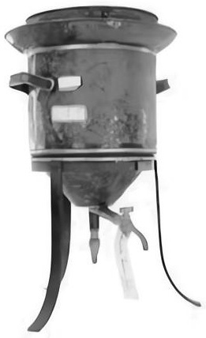
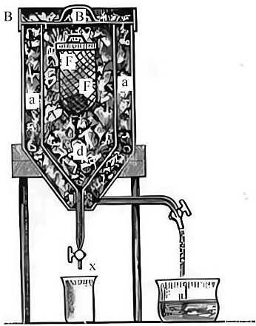
冰量热计的实物图(左)和剖面图(右)
- 冰量热计里, 外层 a 处冰的作用主要是什么?
- 早期化学家用冰量热计来研究碳(石墨形态)的燃烧热, 实验结果如下表所示:
 | 拉瓦锡 | 克劳福德 | 道尔顿
熔化冰的质量/燃烧碳的质量 | 96.5 | 69 | 40
已知 273.15K 冰的标准熔化焓为 $6.007 kJ⋅mol^{−1}$ ，用计算说明碳的不完全燃烧是否可以解释他们实验结果的差异____。
- 冰的熔点受到多种因素影响。在水的相图上, 水的三相点为 $610.48 Pa、273.16 K$ 。已知金星表面大气压是地球表面的 93.0 倍, 其大气中主要组成为 ${CO}_{2}$ , 水的凝固点降低系数为 $1.86 K⋅kg⋅{mol}^{−1}$ , 在金星表面的大气压下 ${CO}_{2}$ 在水中的质量分数约为 $7.50\%$ ，忽略压力对冰熔化焓的影响，计算金星表面冰的熔点 ____。
- 为了改进量热计的密闭性, 现代多用弹式量热计来测量燃烧热或爆炸热, 其结构如下图所示, 刚性结构 4 和 5 可以保证反应过程中容器体积不变。反应物装在燃烧皿 6 中, 由电极 3 产生的电火花引燃。季戊四醇四硝酸酯(PETN)是一种用途广泛的军民两用固态炸药, 其爆炸时无氧气参与, 只生成液态水、 ${CO}_{2}$ 、 $CO$ 、 $N_{2}$ 。在 $298.15 K$ 下, 用弹式量热计测得 $1.005 molPETN$ 爆炸反应的热效应为 $−1890.8 kJ$ , 假设各
气体均为理想气体，计算该温度下 PETN 的标准摩尔生成焓____。
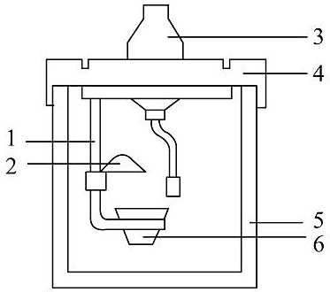
弹式量热计的结构示意图
1：支架；2：火焰遮盖；3：电极；4：绝热盖；5：绝热器壁；6：燃烧皿
本题可能用到的热力学数据
 | $Δ_{f}H_{m}!(298.15K)/(kJ·mol^{−1})$​ | $C_{p,m}!(298.15K)/(J·mol^{−1}·K^{−1})$​ | $ρ(273.15K)/(g·cm^{−3})$​
C(s,石墨) | 0 | 8.527
CO(g) | -110.52 | 29.14
CO2(g) | -393.51 | 37.12
H2O(g) | -241.82 | 33.57
H2O(l) | -285.83 | 75.36 | 1.000
H2O(s) |  |  | 0.917
O2(g) | 0 | 29.355

第4题
利用以下热力学数据（单位：$kJ⋅mol^{−1}$），通过 Born-Haber 循环计算 NaCl 晶体的晶格能 $U$：
过程 | $ΔH$ ($kJ⋅mol^{−1}$)
$Na(s)→Na(g)$（升华焓） | $+108$​
$\frac{1}{2}Cl_{2}(g)→Cl(g)$（$Cl_{2}$ 解离焓的 $\frac{1}{2}$） | $+121$​
$Na(g)→Na^{+}(g)+e^{−}$（电离能 $I_{1}$） | $+496$​
$Cl(g)+e^{−}→Cl^{−}(g)$（电子亲和能 $E_{A}$） | $−349$​
$Na(s)+\frac{1}{2}Cl_{2}(g)→NaCl(s)$（生成焓 $Δ_{f}H^{⊖}$） | $−411$​
- 画出 Born-Haber 循环图，标出各步的 $ΔH$。
- 根据 Hess 定律，计算 NaCl 的晶格能 $U$（$Na^{+}(g)+Cl^{−}(g)→NaCl(s)$）。
- 晶格能的理论值（由 Born-Lande 方程计算）约为 $−786 kJ⋅mol^{−1}$。实验值比理论值偏小（绝对值更小），从化学键角度分析可能的原因。
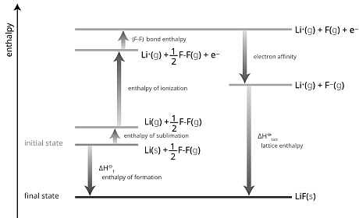

第5题
石灰石（$CaCO_{3}$）的热分解是工业上制备生石灰的重要反应：
$$CaCO_{3}(s)→CaO(s)+CO_{2}(g)$$
已知 298 K 时的热力学数据如下：
物质 | $Δ_{f}H^{⊖}$ / $kJ⋅mol^{−1}$ | $S^{⊖}$ / $J⋅mol^{−1}⋅K^{−1}$
$CaCO_{3}(s)$​ | −1206.9 | 92.9
$CaO(s)$​ | −635.1 | 39.7
$CO_{2}(g)$​ | −393.5 | 213.6
- 计算 298 K 时该反应的 $Δ_{r}G^{⊖}$，并判断反应在该温度下能否自发进行。
- 假定 $Δ_{r}H^{⊖}$ 和 $Δ_{r}S^{⊖}$ 不随温度变化，计算使反应自发进行的最低温度（即 $Δ_{r}G^{⊖}=0$ 时的温度）。
- 解释为何石灰窑的实际操作温度（约 1200-1300 K）远高于计算结果。
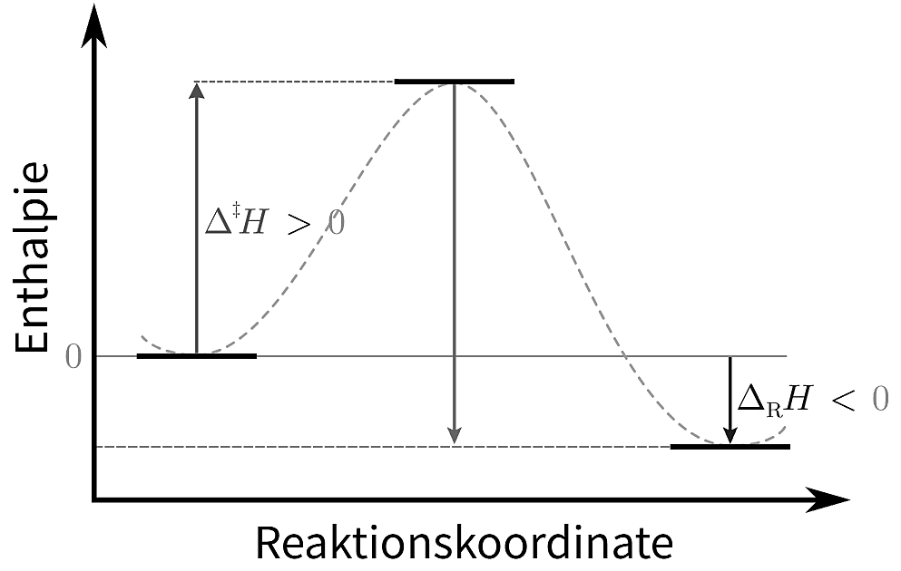

第6题
通过观察氢原子光谱的展宽现象发现了氢的同位素氘，氘的发现加深了人们对同位素性质的理解，从而扩展了同位素的应用。本题涉及的有关计算中，采用氢的相对原子质量为 1.008，氘的相对原子质量为 2.014。
化学键的伸缩振动可近似用简谐振动描述，其频率 $ν=\sqrt{κ/μ}/2π$ ，式中 $κ$ 为力常数，可以认为 H 与 D 参与成键的力常数 $κ$ 相等； $μ$ 为约化质量，以 C-H 键为例， $μ=m_{C}m_{H}/(m_{C}+m_{H})$ 。在振动基态时的能量称为零点能 $E_{0},E_{0}=hv/2$ ，式中 h 为普朗克常数。化学键的键能定义为能量零点（原子相距无限远时）和相应化学键振动零点能的差值大小，因此用 D 取代 H 后会使化学键的键能发生微小的改变。
3-1 若 $H_{2}$ 分子的振动频率为 $4400 cm^{−1}$ ，HI 的振动频率为 $2310 cm^{−1}$ ，计算 HD 与 DI 分子的振动频率（单位： $cm^{−1}$ ）。
3-2 对气相同位素交换反应 $H_{2}( g)+DI( g)=HD( g)+HI( g)$ 进行了研究，假设其在很大的温差范围内都可以发生，且无需考虑其他副反应及相变。
3-2-1 利用所给数据和 3-1 的结果，估算该反应的焓变 (单位：kJ mol⁻¹ )。
3-2-2 估算极高温度下该反应的平衡常数；
3-2-3 估算接近 0 K 时该反应的平衡常数。
3-3 在 298 K 下，将 $H_{2}O(l)$ （密度 0.997 g cm⁻³ ）与 $D_{2}O(l)$ （密度 1.104 g cm⁻³ ）混和，会发生如下同位素交换反应： $H_{2}O(l)+D_{2}O(l)=2HOD(l)$ ， $K^{0}=3.86$ 。
3-3-1 定性判断该反应是焓驱动还是熵驱动？简要解释原因。
3-3-2 将 80.00 mL 水和 20.00 mL 重水在 298 K 下混合，计算各物种的平衡浓度（假设液体混合过程体积具有加和性，发生反应前后体积不变）。
3-4 电解法可以实现氘的富集，其原理在于 H⁺ (aq) 和 D⁺ (aq) 组成氢气电极的电极电势存在微小的差别，长时间电解水可以实现氘的富集。已知电极反应 $H^{+}(aq)+D^{+}(aq)+2e^{−}=HD(g)$ 的标准电极电势（以 SHE 为参比）为 -7.6 mV，判断电解过程中哪个电极（阴极、阳极）处 HOD(l) 的浓度更高，并给出合适的解释。

第7题
有机发光二极管(OLED)具有自发光、宽视角、低能耗等优点，已成为高端显示领域的主流技术。制备OLED器件时，通常需要使用活泼金属化合物作为电子注入材料，这些材料在一定条件下可发生分解，释放活泼金属原子。研究表明， ${Cs}_{2}{CO}_{3}$ 在常温、常压下性质稳定，但在高温、高真空下可能通过以下两种
方式发生分解:
$${Cs}_{2}{CO}_{3}(s)→{Cs}_{2}O(s)+{CO}_{2}(g)(1)$$
$${Cs}_{2}{CO}_{3}(s)→2Cs(g)+{CO}_{2}(g)+\frac{1}{2}O_{2}(g)(2)$$
（1）在标准压力下，假定 $Δ_{r}H_{m}^{!}$ 和 $Δ_{r}S_{m}^{!}$ 与温度无关，分别估算上述两个反应的转折温(即 $Δ_{r}G_{m}^{!}=0$ 时的温度)____。 (2) 在温度 $1000 K$ , 压力 $1.000×{10}^{−4} Pa$ 下, 通过精确计算, 分别判断上述两个分解反应能否发生? 假定所有气体可视为理想气体, 且热容不随温度变化____。
本题可能用到的热力学数据(298.15K)
 | $Δ_{f}H_{m}^{!}/(kJ⋅mol^{−1})$​ | $S_{m}^{!}/(J⋅mol^{−1}⋅K^{−1})$​ | $C_{p,m}^{!}/(J⋅mol^{−1}⋅K^{−1})$​
$Cs_{2}CO_{3}(s)$​ | -1139.7 | 204.5 | 123.91
$CO_{2}(g)$​ | -393.51 | 213.8 | 37.11
$Cs_{2}O(s)$​ | -345.8 | 146.9 | 76.0
$O_{2}(g)$​ | 0 | 205.138 | 29.355
$Cs(g)$​ | 76.5 | 175.6 | 20.8
$Cs(s)$​ | 0 | 85.23 | 32.21
本题可能用到的积分公式： $\int_{x_{1}}^{x_{2}}{\frac{1}{x}}dx=ln\frac{x_{2}}{x_{1}}$

第8题
4-3 关于从普通铝粉（b-Al）转变为纳米铝粉（n-Al）的过程及它们的有关性质，正确的是：
判断以下说法的正确性：
A. $ΔH<0$ ;
B. $ΔS>0$ ;
C. $ΔG<0$ ;
D. 熔点: $n−Al<b−Al$ ; E. 燃烧焓: $n−Al>b−Al$

第9题
作为练习，请你导出 $K_{p},K_{c},K_{x},K^{⊖}$ 之间的关系。假设参与反应的物质都是理想气体。

第10题
年代测定是地质学的一项重要工作。Lu-Hf法是20世纪80年代随着等离子发射光谱、质谱等技术的发展而建立的一种新断代法。Lu有两种天然同位素： $^{176}Lu$ 和 $^{177}Lu$ ；Hf有六种天然同位素： $^{176}Hf$ 、 $^{177}Hf$ 、 $^{178}Hf$ 、 $^{179}Hf$ 、 $^{180}Hf$ 和 $^{181}Hf$ 。 $^{176}Lu$ 发生 $β$ 衰变生成 $^{176}Hf$ ，半衰期为 $3.716×{10}^{10}$ 年。 $^{177}Hf$ 为稳定同位素且无放射性。地质工作者获得一块岩石样品，从该样品的不同部位取得多个样本进行分析。其中的两组有效数据如下。样本1中， $^{176}Hf$ 与 $^{177}Hf$ 的比值为0.28630（原子比，记为 $^{176}Hf/ ^{177}Hf)$ ， $^{176}Lu/ ^{177}Hf$ 为0.42850。另一份样本则分别为0.28239、0.01470。（核素衰变服从一级反应规律， $c=c_{0}e^{−k},k$ 是衰变常数）
计算该岩石的年龄。

第11题
工业上苯乙烯通过乙苯催化脱氢制成，并在常压下进行。基本流程为：在蒸发器中将乙苯蒸发为气体，离开蒸发器后与水蒸气混合，经过脱氢炉中的预热器后进入换热器，再进入脱氢炉中的过热器；在过热器中，混合气体被加热到约 ${600}^{∘}C$ ，然后进入装有催化剂的列管反应器进行催化反应。已知 ${600}^{∘}C$ 的标准平衡常数 $K=0.178$ ，标准压力 $p=100kPa$ 。
- 计算温度 ${600}^{∘}C$ ，总压 100kPa 时乙苯的理论转化率。
- 在原料气中加入水蒸气, 控制乙苯与水的摩尔比为 1:9, 计算温度 ${650}^{∘}C$ , 总压 100kPa 时乙苯的理论转化率。此温度区间中反应焓变恒为 124.4kJ/mol。
- 指出在实际生产中常采用添加水蒸气的理由。

第12题
计算 298K 时, NaCl 和 AgCl 溶解过程的 $ΔG_{\text{稀}}^{⊖}$ , 并对其溶解性进行合理的解释。已知:
 | NaCl | AgCl
$ΔH_{\text{溶}}^{⊖}$ (kJ/mol) | 3.620 | 65.50
$ΔS_{\text{溶}}^{⊖}$ (J/(mol·K)) | 42.76 | 33.56

第13题
2mol $H_{2}$ 和 1mol $O_{2}$ ，在 373K 和 101.3kPa 下反应生成 2mol 水蒸气，放出 483.7kJ 的热量。求生成 1mol 水蒸气时的 $ΔH$ 和 $ΔU$ 。

第14题
若某气体的方程为 $pV=RT+bp(b>0)$ ，则该气体经恒温恒压膨胀后，其内能的变化是（）
A. 此过程不可能
B. 不变
C. 增加
D. 减小

第15题
- 10mol 气体压力为 1013kPa, 温度为 27℃, 在空气中等温膨胀到气体的压力为 101.3kPa, 在该过程中做的功与下列数据最接近的是 ( )
- A. 22.45J
- B. 22.45kJ
- C. 2020J
- D. 2020kJ

第16题
已知 298K 时，CO 的 $Δ_{f}G_{m}^{⊖}=−137kJ/mol,Δ_{f}H_{m}^{⊖}=−110kJ/mol$ ，当升高温度时， $Δ_{f}G_{m}^{⊖}$ 将
A. 变得更负
B. 不变
C. 改变符号
D. 变得不那么负

第17题
已知 $2PbS(s)+3O_{2}(g)=2PbO(s)+2{SO}_{2}(g)$ $Δ_{r}H_{m}^{⊖}=−843.4kJ/mol$ ，则该反应的 $Q_{v}$ 值是
A. 840.9
B. 845.9
C. -845.9
D. -840.9

第18题
萘燃烧的反应式为: $C_{10}H_{8}(s)+12O_{2}(g)=10CO_{2}(g)+4H_{2}O(l)$ 则 298K 时, $Q_{p}$ 和 $Q_{v}$ 的差值 (kJ/mol) 为
A.-4.95
B.4.95
C.-2.48
D.2.48

第19题
由下列数据确定压力为 101.325kPa 时液态汞的沸点是 ( ) 已知物质 Hg(l) Hg(g) $Δ_{f}H_{m}^{⊖}(kJ/mol)$ 0 60.84 $S_{m}^{⊖}[J/(mol⋅K)]$ 77.4 174.9
A. 273.6℃
B. 351℃
C. 624℃
D. 425.4℃

第20题
已知在 ${20}^{∘}C$ 时，反应 $H_{2}O(1)=H_{2}O(g)$ ， $Δ_{r}G_{m}^{⊖}=9.2kJ/mol$ ， $H_{2}O(1)$ 的饱和蒸气压为 2.33kPa，则（）
A. 因为 $Δ_{r}G_{m}^{⊖}>0$ ，所以 ${20}^{∘}C$ 时 $H_{2}O(g)$ 将全部变为液态
B. 因为 ${20}^{∘}C$ 时 $Δ_{r}G_{m}^{⊖}≠0$ ，所以该温度下， $H_{2}O(l)$ 和 $H_{2}O(g)$ 不能达到平衡
C. 在 ${20}^{∘}C$ , $p(H_{2}O)=2.33kPa$ 时, 此过程 $Δ_{r}G_{m}^{⊖}=0$
D. ${20}^{∘}C$ 时，水蒸气压为 $p^{⊖}$ 时，平衡向形成 $H_{2}O(g)$ 的方向移动

第21题
传统汽⻋采⽤汽油或柴油为燃料，⼤量排放⼆氧化碳，并伴随氮氧化物污染。为应对⽓候和环境问题，新能源研究与应⽤备受关注。氢作为⼀种重要的清洁能源，氢燃料内燃机、氢燃料电池等技术发展迅速。氢能源汽⻋主要分为两种：第⼀种，以氢⽓作为燃料，基于传统的发动机（内燃机）驱动汽⻋；第⼆种，采⽤氢燃料电池驱动汽⻋。下表为相关物质的热⼒学数据 $(Δ_{f}H_{m}^{⊖}$ 、 $Δ_{f}G_{m}^{⊖}$ 和?⊖为298.15 K的值，设各物质的热容在所研究的温度区间内是与温度⽆关的常数）:
物质 | $Δ_{f}H_{m}^{⊖}(kJmol^{−1})$​ | $Δ_{f}G_{m}^{⊖}(kJmol^{−1})$​ | $S_{m}^{⊖}(Jmol^{−1}K^{−1})$​ | $C_{p,m}^{⊖}(Jmol^{−1}K^{−1})$​ | $C_{V,m}^{⊖}(Jmol^{−1}K^{−1})$​
$H_{2}(g)$​ | 0 | 0 | 130.68 | 29.10* | 20.78*
$O_{2}(g)$​ | 0 | 0 | 205.14 | 29.10* | 20.78*
$N_{2}(g)$​ | 0 | 0 | 191.61 | 29.10* | 20.78*
NO(g) | 90.40 | 86.70 | 211.00 | 29.10* | 20.78*
$H_{2}O(g)$​ | -241.82 | -228.57 | 188.83 | 33.26 | 24.94
$H_{2}O(l)$​ | -285.83 | -237.13 | 69.91 | 75.29 | —
* 理想⽓体双原⼦分⼦的摩尔热容。
5-1 2 mol H 和 1 mol $O_{2}$ 在绝热恒容钢筒内反应⽣成⽓态 $H_{2}O$ ，始态为常温常压。以钢筒内所有物质为研究系统，则此过程的 $|ΔH.$ _0（填>， $=\underset{i}{\overset{ }{⨁}}<)$ ），并解释原因。 5-2 设H 与过量50%的空⽓（体积⽐为 $O_{2}:N_{2}=1:4)$ ）混合。将此混合⽓在密闭恒容的容器内点燃，反应瞬间完成（视为绝热过程），反应过程中涉及的⽓体均视为理想⽓体。系统始态温度为298.15 K，压⼒为100kPa。
5-2-1 请计算 1 mol $H_{2}$ 完全燃烧后的最⾼温度。 5-2-2 若汽油完全燃烧的最⾼温度介于1750~1800 K，试从热⼒学⻆度说明，氢⽓完全燃烧和汽油完全燃烧哪种过程更容易发⽣ $N_{2}$ 和 $O_{2}$ ⽣成NO的反应，并解释原因。 5-3 奥托循环⼜称四冲程循环，⼴泛⽤于内燃机。理想⽓体奥托循环由下⾯四个可逆步骤构成：(I) 绝热压缩；(II) 恒容升温；(III) 绝热膨胀；(IV) 恒容降温回到始态。该循环过程的?-?⽰意图如下：
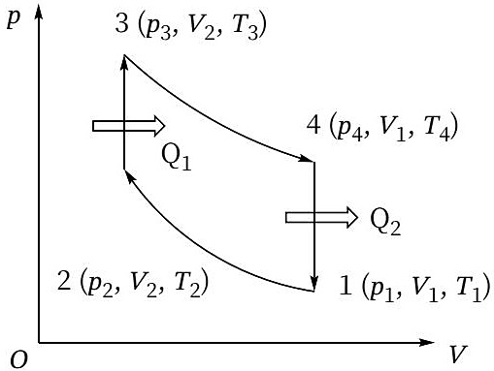
5-3-1 请选择该循环过程正确的?-?⽰意图：
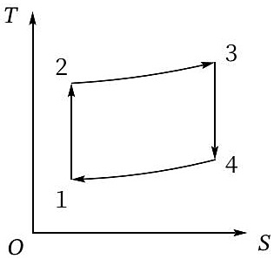
A
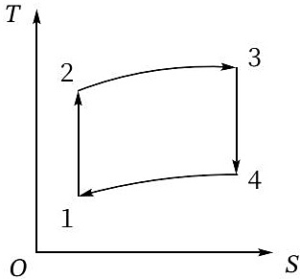
B
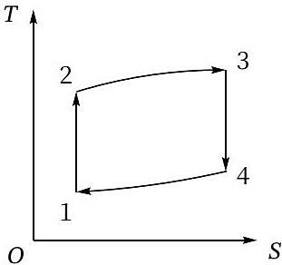
C
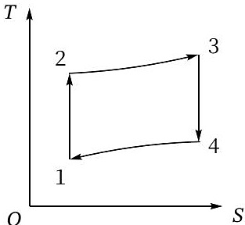
D
5-3-2 在奥托循环中定义压缩⽐ε是⽓缸最⼤容积 $V_{1}$ 与最⼩容积 $V_{2}$ 的⽐值。设压缩⽐为 $^{6,}$ ，氢燃料内燃机的热功转化效率η可通过理想双原⼦⽓体分⼦为系统的奥托循环计算。系统的始态温度为 298.15 $K,$ ，压强为 100 kPa，经绝热可逆压缩⾄ $T_{2}.$ 、 $p_{2}$ ，然后恒容升温，此过程所吸收热量（即?-?图中 $\left|Q_{1}\right.$ 等于 $T_{2}$ 温度时 $1molH_{2}$ 和 0.5mol $O_{2}.$ ，完全反应的恒容反应热。请计算该热机的效率 $\dot{η}$ 及热机对环境所做的功 $W_{c}$ 。 5-4 氢氧燃料电池汽⻋以⾼效、⽆污染得到了⼴泛认可。设氢氧燃料电池的⼯作温度为 $85 ^{∘}C_{∘}$ 5-4-1 请计算1 mol H 进⾏电池反应时输出的最⼤电功 $W_{<}$ 。 5-4-2 该氢氧燃料电池电极为负载20%铂的 $Pt/C$ 电极。当电池输出电流密度为 $10mAcm^{−2}$ 时，阳极的超电势$Πη_{a}$ 为 $10mV$ ，阴极的超电势 $η_{c}$ 为 200 mV，请计算该电池在上述电流密度下输出的最⼤电功 $W_{2},$ 。 5-4-3 将电池⽤在汽⻋上，在5-4-2条件下⼯作，与氢燃料内燃机汽⻋⾏驶相同⾥程时（即最⼤电功与5-3-2条件下的热机对环境所做的功相等），请计算氢氧燃料电池和氢内燃机中所需 $H_{2}$ 之⽐。（如果5-3-2中未计算出功?，可⽤100 kJ代替）

第22题
第 2 题经典的热力学（32 分，占比 11%）
某化工厂正在进行一系列化工生产反应，为优化生产工艺、提高生产效率，需要对相关反应进行详细的化学计算。以下是生产过程中涉及的几个关键反应及相关计算问题：
一、合成反应的动力学研究
工厂在合成三氧化硫的反应中，采用反应 $2{SO}_{2}(g)+O_{2}(g)⇌2{SO}_{3}(g)$ ，为确定最佳反应条件，研究人员测定了不同初始浓度下的反应速率，数据如下：
实验编号 | c (SO2) 初始浓度(mol/L) | c (O2) 初始浓度(mol/L) | 初始速率 v (mol·L-1·s-1)
1 | 0.10 | 0.10 | $1.2×{10}^{−3}$​
2 | 0.20 | 0.10 | $2.4×{10}^{−3}$​
3 | 0.10 | 0.20 | $4.8×{10}^{−3}$​
4 | 0.30 | 0.20 | ?
5 | 0.40 | 0.15 | $6.9×{10}^{−3}$​
已知该反应的速率方程为 $v=k⋅c(SO_{2})^{m}⋅c(O_{2})^{n}$ 。
2-1 计算反应级数 m 和 n。
2-2 求速率常数 k 的数值及单位。
2-3 计算实验 4 的初始速率。
2-4 保持 c(SO₂)=0.20mol/L、c(O₂)=0.20mol/L 不变，测定不同温度下的速率常数 k，数据如下：
温度 T(K) | 300 | 320 | 340 | 360 | 380
k | 0.52 | 1.28 | 1.35 | 6.50 | 13.8
2-4-1 应该以什么为坐标进行回归计算？
2-4-2 计算反应的活化能 $E_{a}$ 和指前因子 A。
尾气处理反应的热力学分析
工厂生产过程中产生的尾气含有 NO 和 $O_{2}$ ，需要通过反应 $2NO(g)+O_{2}(g)⇌2{NO}_{2}(g)$ 进行处理后再排放。已知 298K 时各物质的热力学数据如下：
物质 | $ΔfHm^{θ}(kJ·mol^{−1})$​ | $Sm^{θ}(J·mol^{−1}·K^{−1})$​
NO(g) | 90.25 | 210.76
$O_{2}(g)$​ | 0 | 205.14
$NO_{2}(g)$​ | 33.18 | 240.06
2-5-1 计算 298K 时该反应的 $ΔrHm^{θ}$ 、 $ΔrSm^{θ}$ 和 $ΔrGm^{θ}$ ，判断反应在该温度下的自发性。（12 分）
2-5-2 计算 298K 时反应的平衡常数 Kθ，评估该温度下尾气处理的效果。（8 分）
2-5-3 计算该反应在 1000K 的 Kθ

第23题
二氧化硫是大气的主要污染物之一，是产生酸雨的罪魁祸首。大气中的二氧化硫大部分来自煤炭燃烧产生的烟气。为了减少二氧化硫对大气的污染，世界各国均大力研究”烟气脱硫”技术，开发了多种脱硫工艺，其中一种工艺是：向烟气中加入适量的氨气、水蒸气和氧气，使烟气中的二氧化硫转变为固相的硫酸铵或亚硫酸铵，再将固相含硫化合物从烟气中分离出来。
有关物质的热力学数据如下（298.15 K）：
物质 | $Δ_{f}H_{m}^{θ}$ / kJ·mol⁻¹ | $S_{m}^{θ}$ / J·K⁻¹·mol⁻¹
SO₂(g) | −296.83 | 248.11
H₂O(g) | −241.82 | 188.72
NH₃(g) | −45.90 | 192.77
O₂(g) | 0 | 205.03
(NH₄)₂SO₃(s) | 85.33 | 240.64
(NH₄)₂SO₄(s) | −1180.85 | 220.08
设气相反应为理想气体反应，反应的焓变和熵变在题给温度范围内不变。
7-1 写出烟气中的二氧化硫生成亚硫酸铵（式①）和硫酸铵（式②）的化学反应方程式。
7-2 设反应在 80℃ 进行，求生成 (NH₄)₂SO₃(s) 和 (NH₄)₂SO₄(s) 的 $Δ_{r}G_{m}^{θ}$ 和平衡常数 $K_{p}^{θ}$θ。
7-3 设反应装置的总压力为 1 个标准压力，气相中二氧化硫的含量为 2%（体积），并按化学反应计量关系加入氨、水蒸气、氧等物质，实际脱硫反应在 80℃ 下进行：
- 若二氧化硫反应生成亚硫酸铵(s)，其理论脱硫率为多少？
- 若二氧化硫反应生成硫酸铵(s)，其理论脱硫率为多少？
7-4 由所得结果，指出二氧化硫按哪一种反应进行可以获得较高的脱硫率；分析促使反应向有利于高脱硫率方向进行的条件。

第24题
Co(Ⅱ)盐用于制备隐显墨水（淡粉红色，蜡烛火焰加热变蓝色）；硅胶干燥指示（蓝色→粉红色即吸收水分）；CoCl₂·6H₂O（粉红）与 CoCl₂·4H₂O（蓝）相互转换可作湿度计。
5-1 利用热力学数据（CoCl₂·6H₂O/CoCl₂·4H₂O/H₂O(l)/H₂O(g) 的 $Δ_{f}H_{m}^{θ}$、$S_{m}^{θ}$），确定湿度计对空气湿度 (%) 响应的临界值。
5-2 配合物 [Cr(H₂O)₆]³⁺ vs [Cr(H₂O)₄]³⁺、[Co(H₂O)₆]²⁺ vs [Co(H₂O)₄]²⁺ 的 d 轨道能级与电子排布，计算 CFSE。
5-3 反应 [Co(H₂O)₆]²⁺ + 4X⁻ ⇌ [CoX₄]²⁻ + 6H₂O，X=Cl⁻/Br⁻/I⁻/SCN⁻： (1) 预测 $Δ_{r}H^{θ}$ 和 $Δ_{r}S^{θ}$ 符号。 (2) 温度对平衡的影响。 (3) 同样摩尔浓度下 KCN vs KSCN 谁更右移？HSAB 解释。
5-4 [CoX₂L₄] ⇌ [CoX₂L₂] + 2L： (1) L=py 时，X=Cl⁻ vs I⁻ 谁更右移？HSAB 解释。 (2) L=PH₃ 时呢？ (3) [CoX₂L₂] X=Cl, L=py 紫色对应八面体，画结构片段。
5-5 0℃冰浴 CoCl₂ + NaOH → 蓝色沉淀；25℃ 放置变粉红色；加过量碱沉淀溶解为蓝色溶液。写方程式。

第25题
键解离焓描述化学键强度，可估计反应焓变正负与放热/吸热。借助键解离焓也可测定无法直接测得的数据如单质中的化学键强度。希望测硅单质中的 Si-Si 键能。硅烷通式 $Si_{n}H_{2n+2}$ 含 Si-Si 单键。
10-1 根据下列数据计算 Si₂H₆ 中 Si-Si 单键的键解离焓。
ΔfH[Si(g)]=450 kJ/mol，ΔfH[Si₂H₆(g)]=80.3 kJ/mol，H-H 键解离焓=48.3 kJ/mol（注：源题面标「48.3 h」应为单位笔误）
10-2 将 Si-Si 与 C-C 单键（347 kJ/mol）比较。推测 n≥2 时硅烷与烷烃哪个热力学更稳定。
10-3 294 K、97400 Pa，20 mg 部分甲基化二硅烷 Si₂H_{6-x}(CH₃)_x 水解放 27.8 mL H₂。
- 为什么 Si-Si 键水解会断？
- 为什么 Si-H 键水解会断？
- 计算甲基化硅烷的取代率 x。
- 写完整水解方程式。
- 该化合物有几种异构体？给结构式。
10-4 给出 R₆Si₆²⁻ 棱形双负离子结构。
10-5 直接用 Mg 与 R₃SiCl 反应只能得到二硅烷而非目标格氏试剂，写方程式。
10-6 沸石 β 笼看作原子，六方柱笼看作化学键，简化为何结构？画图。
10-7 沸石为 NaCl 型结构，晶胞含几个 β 笼？
10-8 图乙纳米粒子硅氧阴离子化学组成？
10-9 三维无限延伸的硅氧化学式？

第26题
在有机化学中，羰基是功能多样的基团，例如，它可通过多种化学反应形成十分有用的 C—C 键。羰基反应中最重要的两个反应步骤是在羰基的 α-位放出质子形成烯醇和亲核试剂进攻羰基碳：
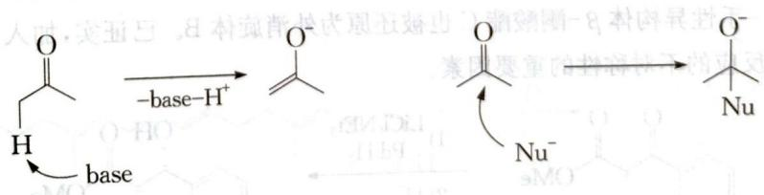
这些反应与许多立体化学和配向化学论题相关，特别当羰基化合物不对称时。例如，下列 2-甲基环己酮的区域选择性反应（仅考虑其单烃基化反应）：
2-甲基环己酮 ―[NaOEt/EtOH，室温]→ A ―[＋Et–Br]→ B
2-甲基环己酮 ―[LDA，低温]→ A′ ―[＋Et–Br]→ B′
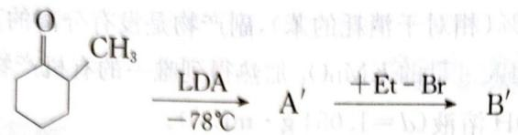
LDA：二异丙胺锂，也写作 iPr₂NLi，是一种非亲核性强碱。
4-1. 忽略立体化学，写出 A、A′、B 和 B′ 的结构，解释在如上不同反应条件下反应的结果不同。 4-2. 为什么丁基锂（BuLi）不能用于去质子反应？
在合成反应中使用烯醇化合物由于会进一步发生二烃基或三烃基反应而时常不很有效，因而有时常改用烯胺。
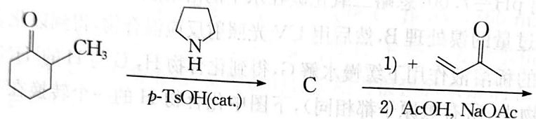
4-3. 写出形成烯胺 C 的反应历程，该反应将存在什么配向反应问题？ 4-4. 用适当的共振结构解释为什么烯胺会与亲电试剂反应？ 4-5. 写出反应产物 D 的结构（忽略立体化学问题）。
下式是合成香豆素衍生物的反应式（如今固体酸如 Nafion H 或 Amberlyst 被广泛用作酸催化剂）：
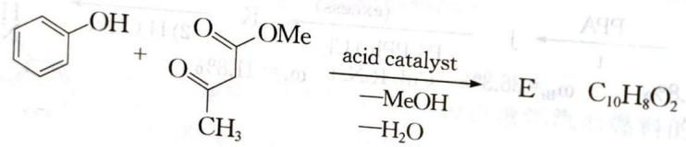
4-6. 写出 E 的结构式，解释其形成。

第27题
在机械制造业中，为了消除金属制品中的残余应力和调整其内部组织，常采用有针对性的热处理工艺，以使制品机械性能达到设计要求。
CO 和 $CO_{2}$ 的混合气氛用于热处理时，调节 $CO/CO_{2}$ 既可成为氧化性气氛（脱除钢制品中的过量碳），也可成为还原性气氛（保护制品在处理过程中不被氧化或还原制品表面的氧化膜）。反应式为：$Fe(s)+CO_{2}(g)=FeO(s)+CO(g)$。
已知在 $1673K$ 时：
① $2CO(g)+O_{2}(g)=2{CO}_{2}(g)$ $ΔG^{0}=−278.4 kJ⋅mol^{−1}$
② $2Fe(s)+O_{2}(g)=2FeO(s) ΔG^{0}=−311.4kJ⋅{mol}^{−1}$
混合气氛中含有 CO、CO₂ 及 N₂（N₂ 占 1.0%，不参与反应）。
10-1 $CO/{CO}_{2}$ 比值为多大时，混合气氛恰好可以防止铁的氧化？
10-2 此混合气氛中 $CO$ 和 ${CO}_{2}$ 各占百分之几？
10-3 混合气氛中 $CO$ 和 ${CO}_{2}$ 的分压比、体积比、物质的量比和质量比是否相同？若相同，写出依据；若不同，请说明互相换算关系。
10-4 若往由上述气氛保护下的热处理炉中投入一定量石灰石碎块，如气氛的总压不变（设为 $101.3kPa$），且已知 $CaCO_{3}$ 的分解温度为 $1173K$，石灰石加入对气氛的氧化性还原性有何影响？

第28题
6-1 今有两种燃料，甲烷和氢气，设它们与氧气的反应为理想燃烧，利用下列 298 K 的数据（设它们与温度无关）分别计算按化学计量比发生的燃烧反应所能达到的最高温度。
 | O₂(g) | H₂(g) | CH₄(g) | CO₂(g) | H₂O(l) | H₂O(g)
$Δ_{f}H_{m}^{θ}$ / kJ·mol⁻¹ | 0 | 0 | −74.81 | −393.5 | −285.8 | −241.8
$S^{θ}$ / J·K⁻¹·mol⁻¹ | 205.1 | 130.7 | 186.3 | 213.6 | 69.9 | 188.8
$C_{p}^{θ}$(B) / J·K⁻¹·mol⁻¹ | 29.4 | 28.8 | 35.5 | 37.1 | 75.3 | 33.6
火箭所能达到的最大速度与喷气速度及火箭结构有关，由此可得到如下计算火箭推动力 Isp 的公式：
$$I_{sp}=K\overline{C_{p}}T/M$$
式中 T 和 Cp 分别为热力学温度和平均等压摩尔热容，K 为与火箭结构有关的特性常数。
6-2 请问：式中的 M 是一个什么物理量？为什么？用上述两种燃料作为火箭燃料，以氧气为火箭氧化剂，按化学计量比发生燃烧反应，推动火箭前进，分别计算 M 值。
6-3 设火箭特性常数 K 与燃料无关，通过计算说明，上述哪种燃料用作火箭燃料的性能较好？

第29题
第 5 题（13 分，7%）蒸汽过程热力学
5-1 一次实验中，实验人员将盛有一定量 Au 的陶瓷舟置于 ${1400}^{∘}$ C 的管式炉中，在 1 atm 下通过 $12.0 dm^{3} N_{2}$ （1 atm，293.15K 下测定），随后冷却取出陶瓷舟，测得 Au 损失了 1.05 mg。试求 ${1400}^{∘}$ C 下 Au 的蒸汽压。（已知 Au 气态只以单原子形式存在， $N_{2}$ 未参与反应）
5-2 另一次实验中，将上问中的 $N_{2}$ 改为 $H_{2}$ ，其他条件完全一致，测得 Au 损失了 11.20 mg。已知该条件下 Au 和 $H_{2}$ 可形成 AuH，试求 1400 °C 下反应 $2AuH(g)=2Au(g)+H_{2}(g)$ 的 $K_{p}$ 。

第30题
把 NH₃ 气体通入 SCl₂ 溶液，产生红色爆炸性固体 S₄N₄。结构：
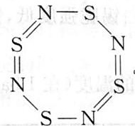
7-1 写出 NH₃ 和 SCl₂ 合成 S₄N₄ 的配平方程式。
7-2 建立 S₄N₄ 生成的 Born-Haber 循环并计算其生成焓。
7-3 用更多数据计算 NH₃ 与 SCl₂ 反应的焓变。
E(S−S)=226、E(S−N)=273、E(S=N)=328、E(N≡N)=946 kJ·mol⁻¹；ΔvapH(S₈)=77、ΔvapH(S₄N₄)=88 kJ·mol⁻¹；ΔfH(NH₃)=−45.9、ΔfH(HCl)=−92.3、ΔfH(SCl₂)=−50.0 kJ·mol⁻¹
7-4 S₄N₄ + 过量 AsF₅ → [S₄N₄][AsF₆]₂ + AsF₃；S₄N₄ + 过量 SnCl₂·2H₂O（甲醇） → S₄N₄H₄ + SnCl₂(MeO)₂。写方程式。
7-5 画出 [S₄N₄]²⁺ 和 S₄N₄H₄ 结构。
7-6 画出 S₄N₄ 路易斯结构式。
7-7 NaN₃ + S₄N₄ → 唯一钠盐 A，Na 质量分数 10.41%。求 A 分子式，画阴离子结构。

第31题
原电池 $H_{2}(g)∣NaOH(aq)∣HgO(s), Hg(l)$ 在 298.15 K 下的标准电动势 $E^{θ}=0.926 V$。
反应 $H_{2}(g)+1/2O_{2}(g)=H_{2}O(l)$，$Δ_{r}G_{m}^{θ}(298 K)=−237.2 kJ⋅mol^{−1}$。
物质 | $S_{m}^{θ}$(298 K) / J·K⁻¹·mol⁻¹
Hg(l) | 77.1
HgO(s) | 73.2
O₂(g) | 205.0
5-1 写出上述原电池的电池反应与电极反应（半反应）。
5-2 计算反应 $HgO(s)=Hg(l)+1/2O_{2}(g)$ 在 298.15 K 下的平衡分压 $p(O_{2})$ 和 $Δ_{r}H_{m}^{θ}(298.15 K)$。
5-3 设反应的焓变与熵变不随温度而变化，求 HgO 固体在空气中的分解温度。

第32题
第 5 题 铁的燃烧反应热力学（18 分，10%）
根据中学所学的知识，铁制品在空气（ $p(O_{2})=20kPa$ ）中放置得到铁锈，而铁丝在装满氧气（ $p(O_{2})=100kPa$ ）的广口瓶中燃烧，火星四溅并得到黑色固体。已知铁、四氧化三铁和三氧化二铁的熔点分别为 ${1538}^{∘}C$ 、 ${1597}^{∘}C$ 和 ${1565}^{∘}C$ 。假设上述物质的焓和熵不随温度变化，此题仅从热力学角度考虑。
5-1 请通过计算确定铁锈的主要成分。
5-2-1 铁丝在纯氧中燃烧时的反应温度至少为 ____ ℃。
5-2-2 在该温度下通过计算确定黑色固体的主要成分。
5-3 计算测定三氧化二铁的熔点时需要的氧气分压（kPa）。
有关物质的热力学数据：
(298 K) | $ΔH^{⊖}(kJ·mol^{−1})$​ | $S^{⊖}(J·mol^{−1}·K^{−1})$​
Fe(s) | 0 | 27.3
Fe(l) | 13.8 | 35.8
O2(g) | 0 | 205.2
Fe2O3(s) | -824.2 | 87.4
Fe3O4(s) | -1118.4 | 146.4

第33题
第8题 氧化银的分解反应热力学（14分，6%）
已知在298K时， $φ^{θ}({OH}^{−},{Ag}_{2}O,Ag)=0.344V$ ， ${Ag}_{2}O(s)$ 的标准生成焓为-30.56kJ·mol-1， $H_{2}O(l)$ 的标准生成吉布斯自由能为-237.1kJ·mol-1，试计算 ${Ag}_{2}O(s)$ 在空气中分解达到平衡时的温度。

第34题
氨是最重要的化工产物之一（如用于生产肥料）。通常用哈伯-博施法通过氢和氮反应生产。
3-1 写出该反应的化学方程式。
3-2 利用表 1 数据计算该反应在标准条件下的热力学性质（$ΔH^{θ}$/$ΔS^{θ}$/$ΔG^{θ}$）。该反应放热还是吸热？
3-3 在室温下混合氮气和氢气发生什么变化？解释你的结论。
3-4 计算该反应在 800 K 和 1300 K 标准压力下的热力学性质（ΔH/ΔS/ΔG）。
3-5 计算在 298.15 K、800 K 和 1300 K 标准压力下生成的氨的理论摩尔分数（计量比反应，理想气体）。
3-6 催化剂如何影响反应的热力学性质和动力学性质？
3-7 增加压力如何影响反应的热力学性质和动力学性质？
3-8 该反应的最佳条件是什么？

第35题
下列反应可在适当的温度范围内发生：
$$C_{4}H_{10}(g)→({CH}_{3})_{2}C={CH}_{2}(g)+H_{2}(g)$$
$$C_{2}H_{4}(g)+{Cl}_{2}(g)→{ClCH}_{2}{CH}_{2}Cl(g)$$
$${CH}_{4}(g)+1/2O_{2}(g)→{CH}_{3}OH(g)$$
各化合物中键能平均值如下：
化学键： | H—H | C—H | C=C | C—Cl | O—H | Cl—Cl | O—O | C—C
键能:(kJ·mol⁻¹) | 436.18 | 378.9 | 472.69 | 293.08 | 431.24 | 121.02 | 247.38 | 277.16
8-1 估算上述各反应的反应热并说明他们是放热的还是吸热的？
8-2 若反应是可逆的，请说明压力对化学平衡的影响。

第36题
9-1 在一密闭容器中加入气体 A，A 按下式分解：
$$2A(g)⇌B(g)+2C(g)$$
达到平衡时，A 分解的摩尔分数为 α，若平衡时容器中的总压力 p总 很大，平衡常数 Kp 较小，求 α 与 p总 和 Kp 之间的关系式（1 p = 1.0×10⁵ Pa）。
9-2 已知电池：$Pt∣H_{2}(p^{θ})∣H_{2}SO_{4}(aq)∣Au_{2}O_{3}(s)∣Au(s)$（1 F = 96500 C）
在 298 K 时，电池的电动势为 1.362 V，H₂O(g) 的生成自由能为 −228.6 kJ·mol⁻¹，水的饱和蒸汽压为 3167 Pa。根据以上数据计算 298 K 时，反应
$$4Au(s)+3O_{2}(g)⇌2Au_{2}O_{3}(s)$$
的热力学平衡常数（注：气体压力由 p₁ 到 p₂ 时，自由能变 ΔG_{m} = nRT ln p₁/p₂）。

第37题
在 500 K、101325 Pa 下，使等摩尔的 CO₂ 和 H₂ 发生如下反应。根据热力学原理求反应在此温度下的最大转化率。
$$CO_{2}(g)+H_{2}(g)⇌CO(g)+H_{2}O(g)$$
已知 298.15 K 时下列物质的热力学数据为：
物质名称 | $Δ_{f}H_{m}^{θ}$ / kJ·mol⁻¹ | $S_{m}^{θ}$ / J·K⁻¹·mol⁻¹
CO₂(g) | −393.5 | 218.6
H₂(g) | 0 | 130.6
CO(g) | −110.5 | 197.9
H₂O(g) | −241.8 | 188.7

第38题
298 K 常压下锡的热力学稳定形式是白锡（金属性、可作建材）。低温下白锡会转化为灰锡（脆强度低）——“锡疫”。
9-1 计算灰锡与白锡平衡温度（1 bar）。
9-2 白锡四方晶系 a=b=583.2 pm, c=318.1 pm，每个晶胞含 4 个 Sn。计算白锡密度。
9-3 灰锡结构类似金刚石。X 射线衍射（Cu Kα λ=154.18 pm）灰锡 (111) 晶面最小反射角 2θ=23.74°。计算灰锡密度。
9-4 太平洋马里亚纳海沟底压强约 1090 bar。此压强下白锡灰锡转化平衡温度升高还是降低？
9-5 10 g 胆矾溶于 80 mL 水加 4 mL 浓硫酸 + 10 g 单质锡加热至无色且沉淀 Cu 上裹灰锡。滤液加氨水得白色沉淀，洗涤后加硝酸溶解，趁热过滤得 1.05 g 结晶 X。X 加热失重 17.49% 产生的气体使 1 g 无水 CuSO₄ 增重 6.4%（气体为水O），另得与锡石 SnO₂ 成分相同的二元化合物。(1)X 中所有金属离子化学环境相同，推断 X 并画阳离子结构。(2)指出实验步骤未提到的重要事项。(3)X 与酸或碱反应产物。

第39题
下列说法正确的是（ ）。
A. ${SO}_{2}(g)+\frac{1}{2}O_{2}(g)⇌{SO}_{3}(g) ΔH=−98.3 kJ⋅mol^{−1}$。当 1 mol $SO_{2}$ 与 0.5 mol $O_{2}$ 充分反应生成 $SO_{3}$ 时，放出热量 98.3 kJ
B. $2{SO}_{2}(g)+O_{2}(g)⇌2{SO}_{3}(g) ΔH_{2}>ΔH$（$ΔH$ 为 A 选项反应的焓变）
C. $X(g)+Y(g)⇌Z(g)+W(s) ΔH>0$，平衡后加入适量 X，则 $ΔH$ 增大
D. $X(g)+Y(g)⇌Z(g)+W(s) ΔH<0$，平衡后加入适量 X，则放出的热量增加

第40题
如果将 $10 g$ 金属锂置于 $100 g 0^{∘}C$ 的冰块上，试确定：${100}^{∘}C$ 时，由溶液中沉淀的氢氧化锂的一水合物的质量。反应按下列热化学方程式进行：
$2Li(s)+2H_{2}O(l)→2LiOH(s)+H_{2}(g)$ $ΔH=−398.2 kJ⋅{mol}^{−1}$
由于跟周围的介质交换，溶解时热效应为 0，水的熔化热为 $330 kJ⋅kg^{−1}$，水的比热为 $4.200 kJ⋅kg^{−1}⋅K^{−1}$，水的汽化热为 $2300 kJ⋅kg^{−1}$，LiOH 的比热为 $49.58 J⋅mol^{−1}⋅K^{−1}$，${100}^{∘}C$ 时，一水合氢氧化锂的溶解度为 19.1 g。

